ЗАДАНИЕ 5

Часть 1 (Метод трапеции)

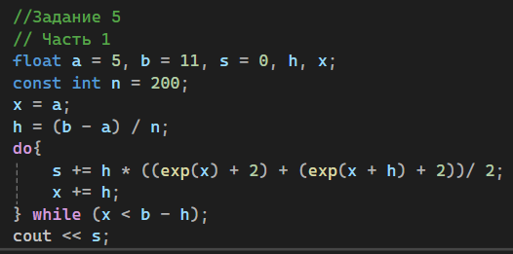

x < b - h

a = 5, b = 11, n=200, x=a

h = (b - a) / n

s += h \* (ex + 2 + ex + h + 2) / 2

x += h

Начало

да

Конец

Вывод s

нет

Часть 2 (Метод парабол)

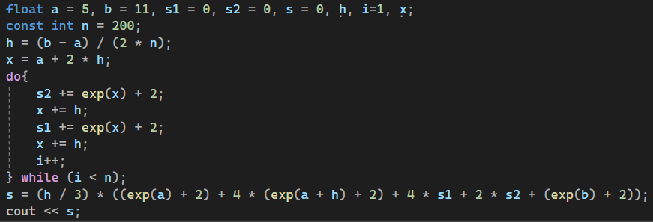

Конец

Вывод s

s = h / 3 \* (ea + 2) + 4 \* (ea+h + 2) + 4 \* s1 + 2 \* s2 + (eb + 2)

s1 += ex + 2

x += h

i ++

i < n

Начало

s2 += ex + 2

x += h

a = 5, b = 11, n=200, i = 1

h = (b - a) / (2\*n)

x = a + 2 \* h

да

нет

ПРОВЕРКА ЧЕРЕЗ ИНТЕГРАЛ (сайт mathdf)

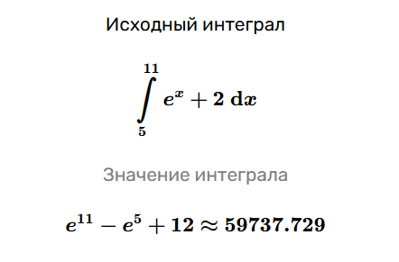

Задание 6

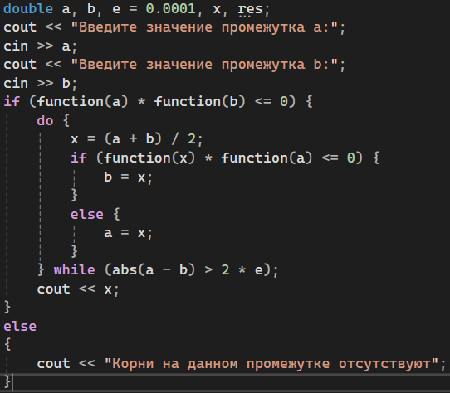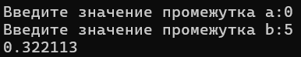

function()

x3 + 3x – 1

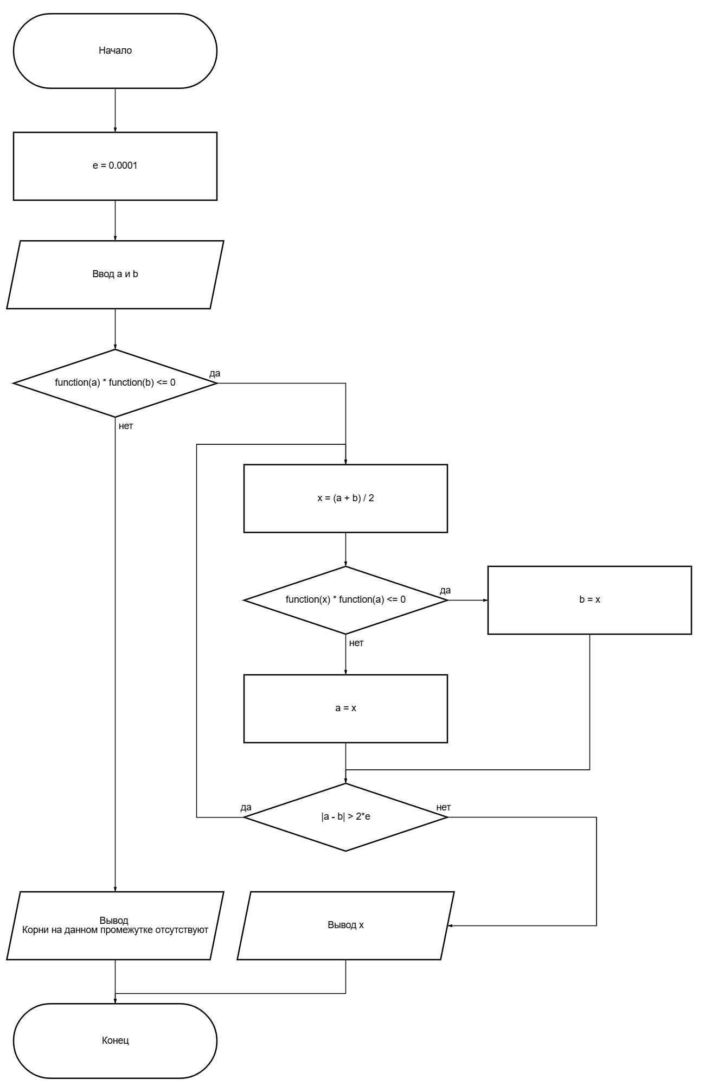

Графический метод (desmos)

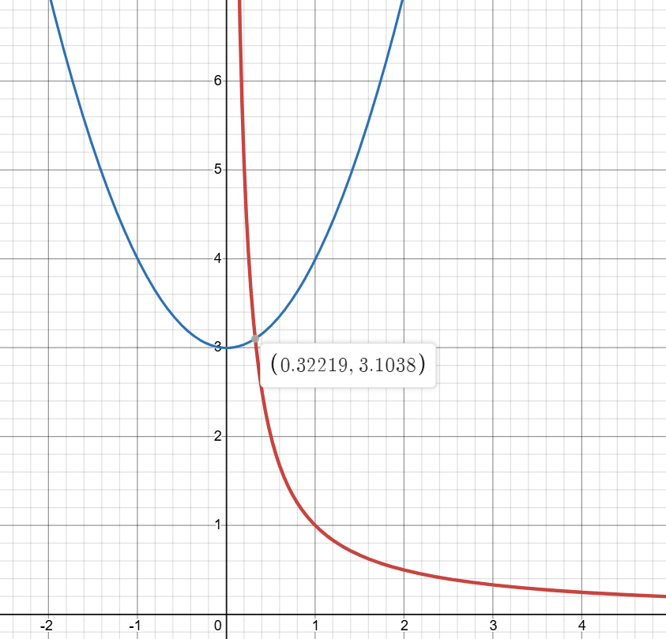 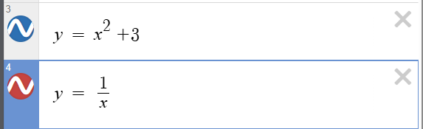

Excel:

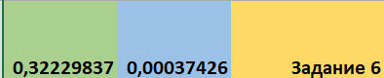

ДОП 1

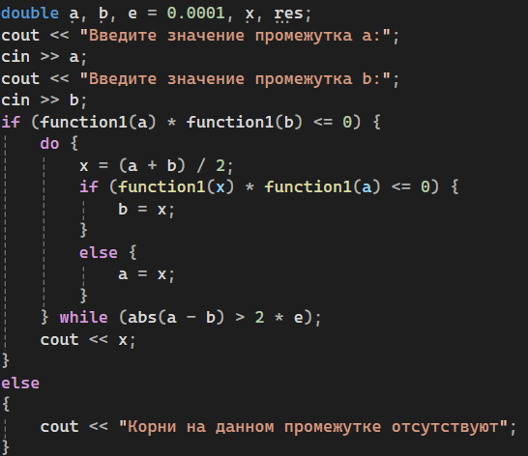 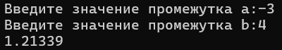

function()

x3 + x – 3



Графический Метод (desmos)

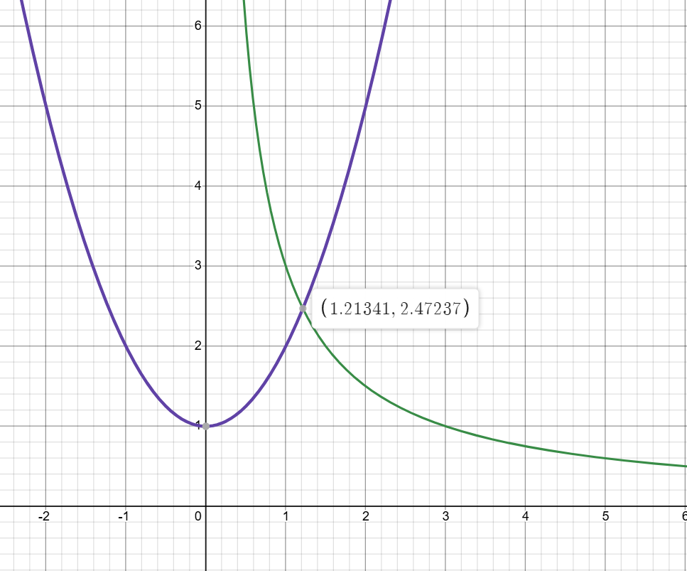

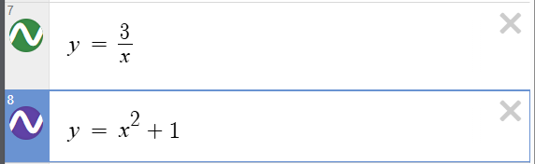

Excel:

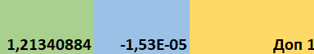

ДОП 15

sin(x) + 2 + x

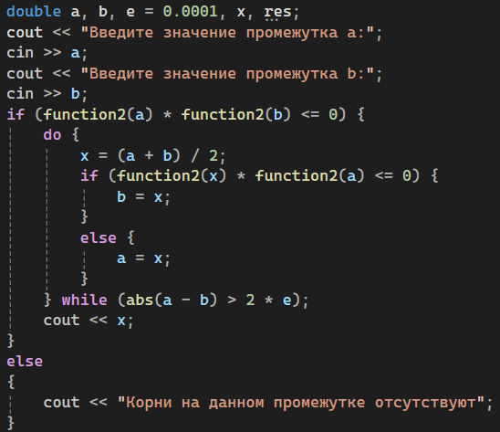 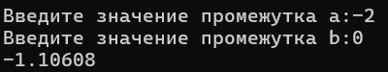

function()

sin(x) + 2 + x



Графический метод (desmos)

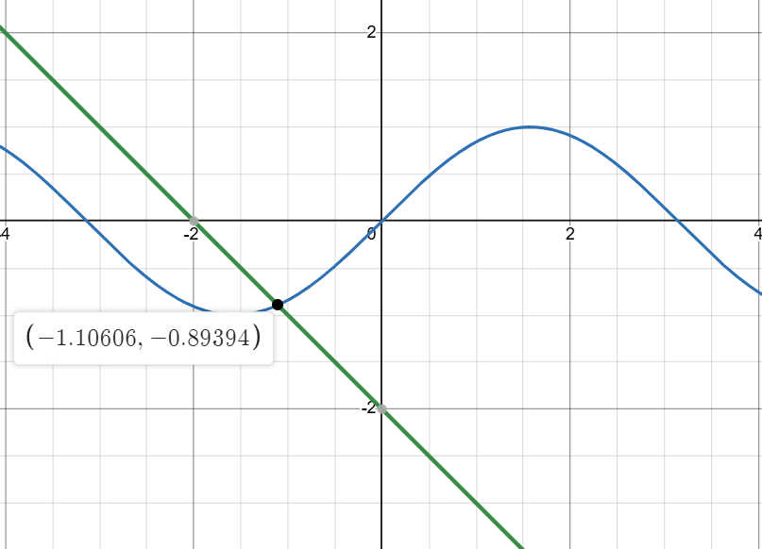

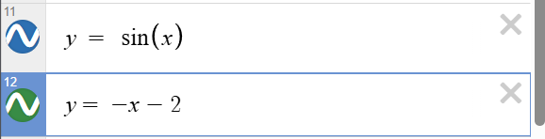

Excel:

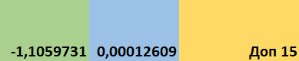

ДОП 16

x2 + 4x – 2

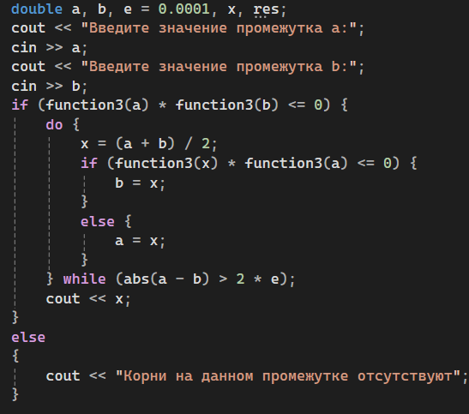

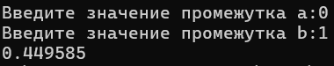

function()

x2 + 4x – 2



Графический метод (desmos)

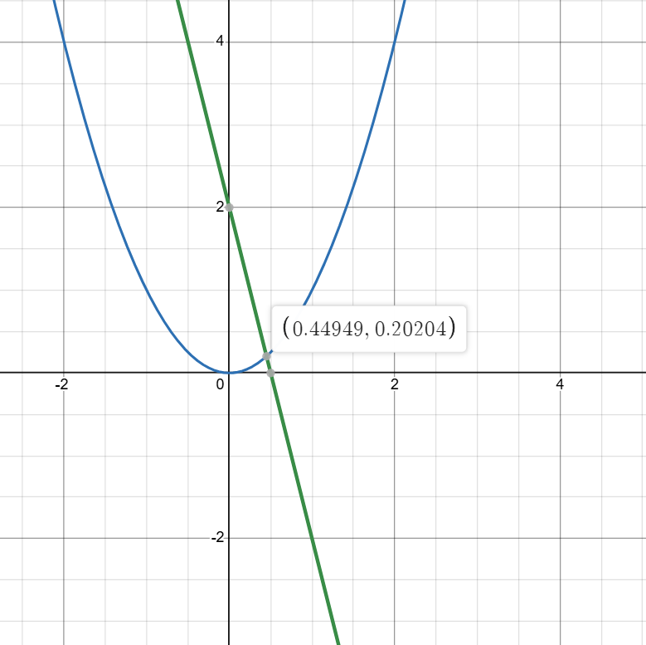

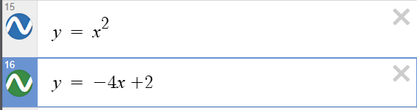

Excel:

